- GM（1，1）模型的建立
GM表示灰色理论的灰微分方程模型。GM（1，1）即一阶一个变量的灰微分方程模型。
GM（1，1）预测模型是最常用的一种灰色动态预测模型，其建模原理是：
设有一组原始序列：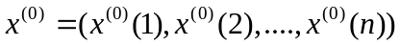
对原始序列作一价累加生成，得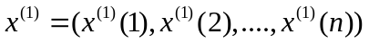
其中：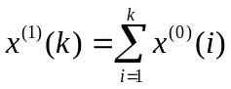 k=1,2,…..，n
再作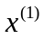的一阶均值生成，得
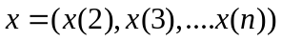
其中：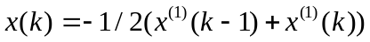 k=1, 2,3…..，n即构成了灰色模块，可建立灰色模型，GM（1，1）模型的一般式为：
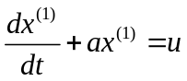
解此微分方程得：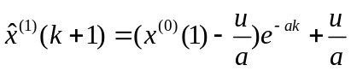 （k=0,1,…..）
式中参数a,u可由最小二承法求得：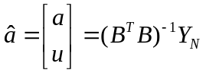
其中：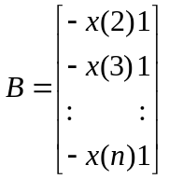 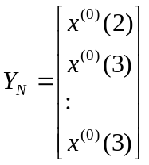
通过累减还原得到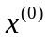的预测模型为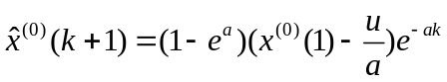 （k=1,2,…）
二、模型检验
GM（1，1）模型通常采用残差检验法。所谓残差检验法是指按所建模型计算出累加序列，再按累减生成法还原，还原后将其与原始序列相比较，求出两序列的差值即为残差，通过计算相对精度以确定模型精度程度的一种方法。
如果相对精度均满足要求精度，则模型通过检验；如果不满足要求精度，可通过上述残差序列建立残差GM（1，1）模型对原模型进行修正。
GM（1，1）残差模型可提高原模型的精度，共有两种方式：
（1）当用累加生成序列的残差建立ＧＭ（１，１）残差模型时，其残差序列为
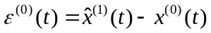
其累加生成的ＧＭ（１，１）模型为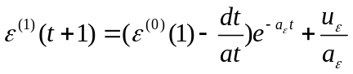
其导数即为对模型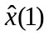的修正项：
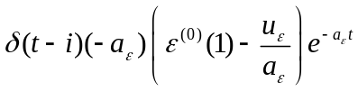
其中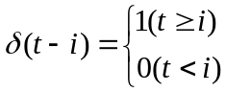
修正后的模型为
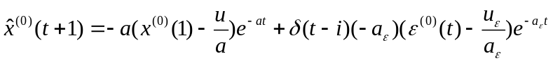
（２）当用还原模型的残差序列建立ＧＭ（１，１）模型时，其残差序列为
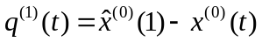
其累加生成模型为
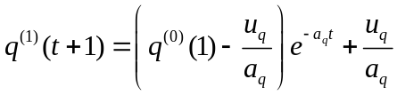
对模型的修正项求导，得
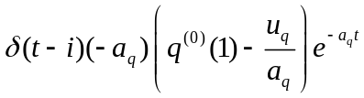
式中
修正后的模型为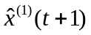的导数和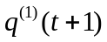的导数之和，即：
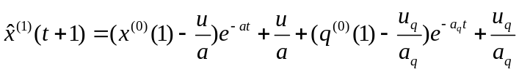
综上所述，ＧＭ（１，１）模型实质上是采用线性化方法建立的一种指数预测模型。因此，当系统呈指数变化时，预测精度较高。
项目  水质  年份 | 模型求解 |  | 还原数据 |  | 原始数据 |  | 绝对误差 |  | 相对误差
项目  水质  年份 | I类 | II类 | I类 | II类 | I类 | II类 | I类 | II类 | I类 | II类
1995 | 25.8 | 24.7 | 25.8 | 27.7 | 25.8 | 24.7 | 0 | 3 | 0 | 0.108303
1996 | 41.0529 | 47.2054 | 15.25 | 22.5054 | 15.3 | 25.6 | -0.05 | -3.0946 | -0.00328 | -0.1375
1997 | 53.2459 | 62.9258 | 12.1930 | 15.7024 | 12.2 | 14.6 | -0.007 | 1.1024 | -0.00057 | 0.070206
1998 | 62.9930 | 73.9067 | 9.7471 | 10.9809 | 11.5 | 10.3 | -1.7529 | 0.6809 | -0.17984 | 0.062008
1999 | 70.7854 | 81.5770 | 7.7924 | 7.6703 | 5.2 | 0 | 2.5924 | 7.6703 | 0.332683 | 1
2000 | 77.0134 | 86.9348 | 6.22 | 5.3578 | 5.6 | 9.5 | 0.62 | -4.1422 | 0.099678 | -0.77312
2001 | 81.9926 | 90.6773 | 4.9792 | 3.7425 | 5.9 | 2.3 | -0.9208 | 1.4425 | -0.18493 | 0.385438
2002 | 85.9730 | 93.2915 | 3.9804 | 2.6142 | 4.4 | 3.1 | -0.4196 | -0.4858 | -0.10542 | -0.18583
2003 | 89.1548 | 95.1176 | 3.1818 | 1.8260 | 4.7 | 1.8 | -1.5182 | 0.026 | -0.47715 | 0.014239
2004 | 91.6984 | 96.3931 | 2.5436 | 1.2755 | 1.2 | 1.1 | 1.3436 | 0.1755 | 0.528228 | 0.137593

